
Manual de Usuario
Firma de contrato y activación del cupo de crédito
Ingreso a la cuenta, aceptación de condiciones, firma digital vía WhatsApp y uso del código de compra en tiendas D1
Documento | MAN-003 — Manual de Usuario
Producto | Fliipa (crédito para comercios afiliados a D1)
Actor principal | Comercio (representante legal, ya identificado y con cupo preaprobado)
Responsable | Pendiente de asignación
Estado | Borrador — generado a partir de capturas de pantalla del flujo real
Fecha de actualización | 2026-09-14

Este manual describe, pantalla por pantalla, el flujo de la aplicación web de Fliipa para el comercio que ya cuenta con un cupo preaprobado: desde el ingreso a la cuenta con documento y PIN, la aceptación de las condiciones del cupo, la lectura y firma digital del contrato vía WhatsApp, hasta el uso del código de compra en el panel principal. Cada botón, campo y enlace de cada pantalla está numerado y explicado en una tabla junto a la captura correspondiente.

1. Objetivo y alcance
Servir como guía de referencia para que el comercio active y utilice su línea de crédito sin asistencia: ingresar a su cuenta, revisar y aceptar las condiciones del cupo aprobado, leer y firmar el contrato de crédito mediante un código enviado por WhatsApp, y usar el código de compra en tiendas D1.
Incluye únicamente las pantallas orientadas al comercio (ingreso, activación del crédito y panel principal). No cubre la solicitud inicial del cupo (ver Manual de Usuario — Solicitud de línea de crédito) ni el panel administrativo interno de Fliipa.

2. Actores
Actor | Rol en este manual
Comercio | Titular de la cuenta Fliipa con un cupo ya preaprobado. Es quien realiza cada acción descrita en este manual: ingresa a su cuenta, acepta las condiciones del cupo, firma el contrato y usa el código de compra.
Fliipa | Equipo que opera la plataforma de crédito: calcula el cupo, define las condiciones e intereses, envía el código de firma por WhatsApp y activa el cupo una vez firmado el contrato.
D1 | Aliado comercial. Tiendas donde el comercio redime el código de compra para usar su cupo.

3. Flujo general cubierto en este manual
1 Ingreso a la cuenta con documento y PIN de 4 dígitos.
2 Bienvenida y aviso de activación del crédito.
3 Revisión del cupo aprobado y sus características.
4 Aceptación de las condiciones de uso del cupo (intereses, cargos y total a pagar).
5 Lectura del contrato de crédito Fliipa.
6 Firma digital del contrato con el código enviado por WhatsApp.
7 Confirmación del contrato firmado y disponibilidad del cupo.
8 Uso del código de compra desde el panel principal (dashboard).
Convención usada en este documento: cada captura de pantalla incluye círculos rojos numerados sobre cada botón, campo o enlace interactivo. La tabla junto a la imagen explica, en el mismo orden, qué hace ese elemento y qué acción se espera del comercio.
Nota sobre los datos de ejemplo: las capturas usan un comercio ficticio (Maria Fernanda Herazo Escobar, documento TEST-1032498765-4) con un cupo aprobado de ejemplo de $2.500.000 y una cuota de $2.602.861 a 30 días. Son datos ilustrativos del flujo, no valores fijos del producto.

PANTALLA 1 DE 8
Ingreso a la cuenta
Autenticación con documento y PIN

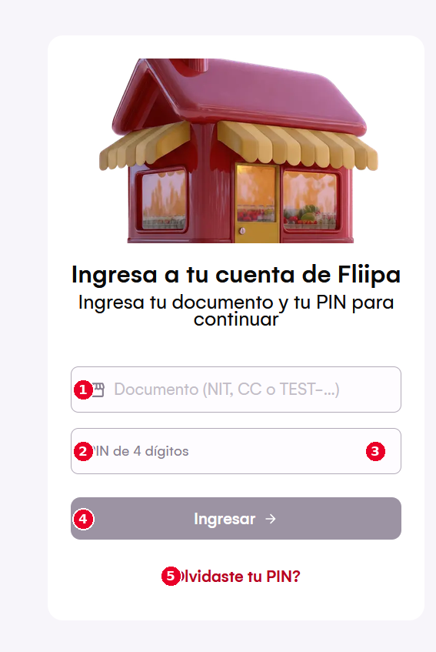
  # | Elemento | Qué hace / qué debe hacer el comercio
  1 | Campo Documento | El comercio digita su número de documento (NIT, CC o el ID de prueba con el que fue afiliado).
  2 | Campo PIN de 4 dígitos | Digita el PIN de seguridad creado durante la solicitud del crédito.
  3 | Mostrar/ocultar PIN | Alterna entre ver el PIN en texto plano o mantenerlo oculto, para escribirlo con seguridad en lugares públicos.
  4 | Botón Ingresar | Valida el documento y el PIN y, si son correctos, da acceso a la cuenta (Pantalla 2).
  5 | Enlace Olvidaste tu PIN | Lleva al flujo de recuperación cuando el comercio no recuerda su PIN.

PANTALLA 2 DE 8
Bienvenida y activación del crédito
Onboarding · 20% completado

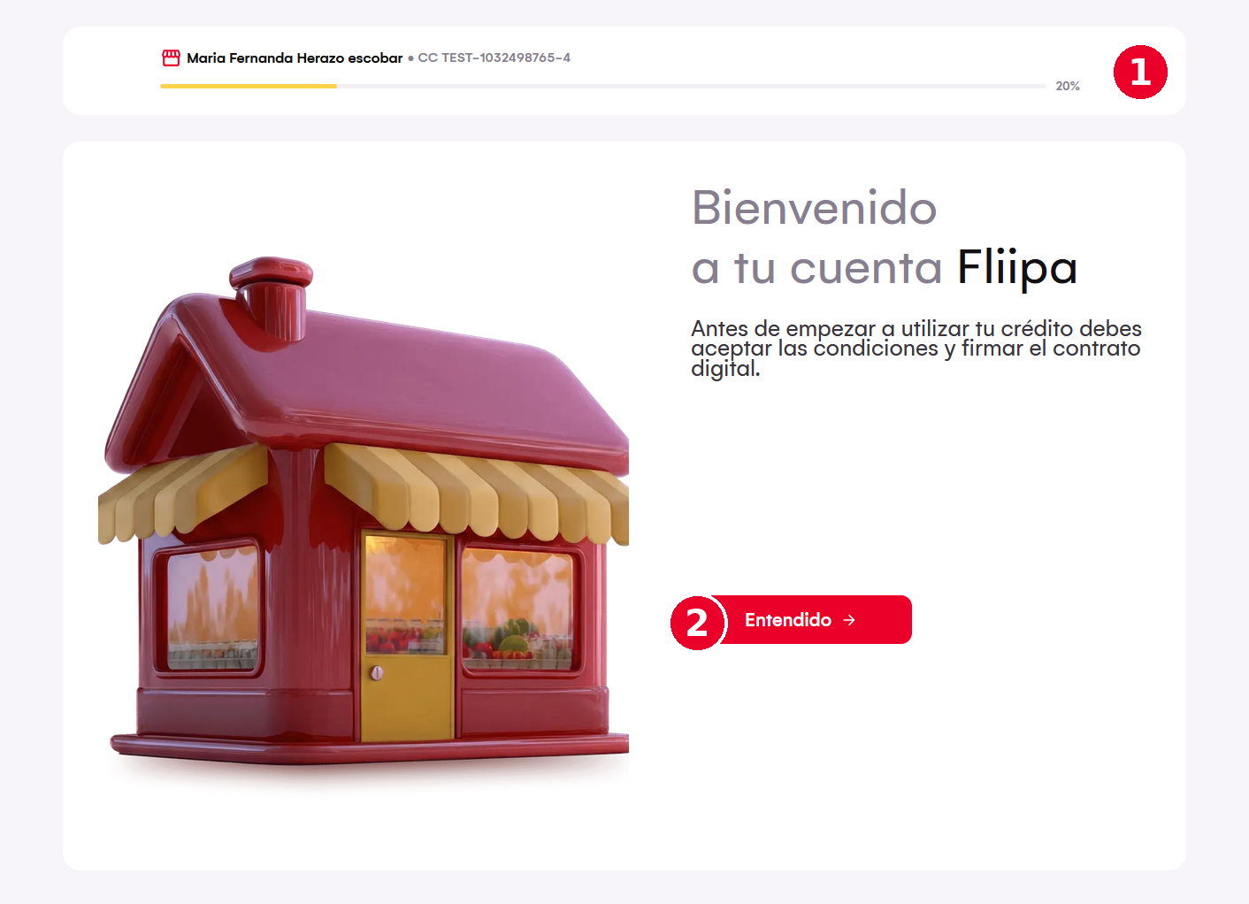
  # | Elemento | Qué hace / qué debe hacer el comercio
  1 | Cerrar (X) | Cierra el flujo de activación sin continuar.
  2 | Botón Entendido | Confirma que el comercio entendió que debe aceptar las condiciones y firmar el contrato digital, y avanza a la pantalla del cupo aprobado (Pantalla 3).

PANTALLA 3 DE 8
Cupo aprobado y características
Onboarding · 40% completado

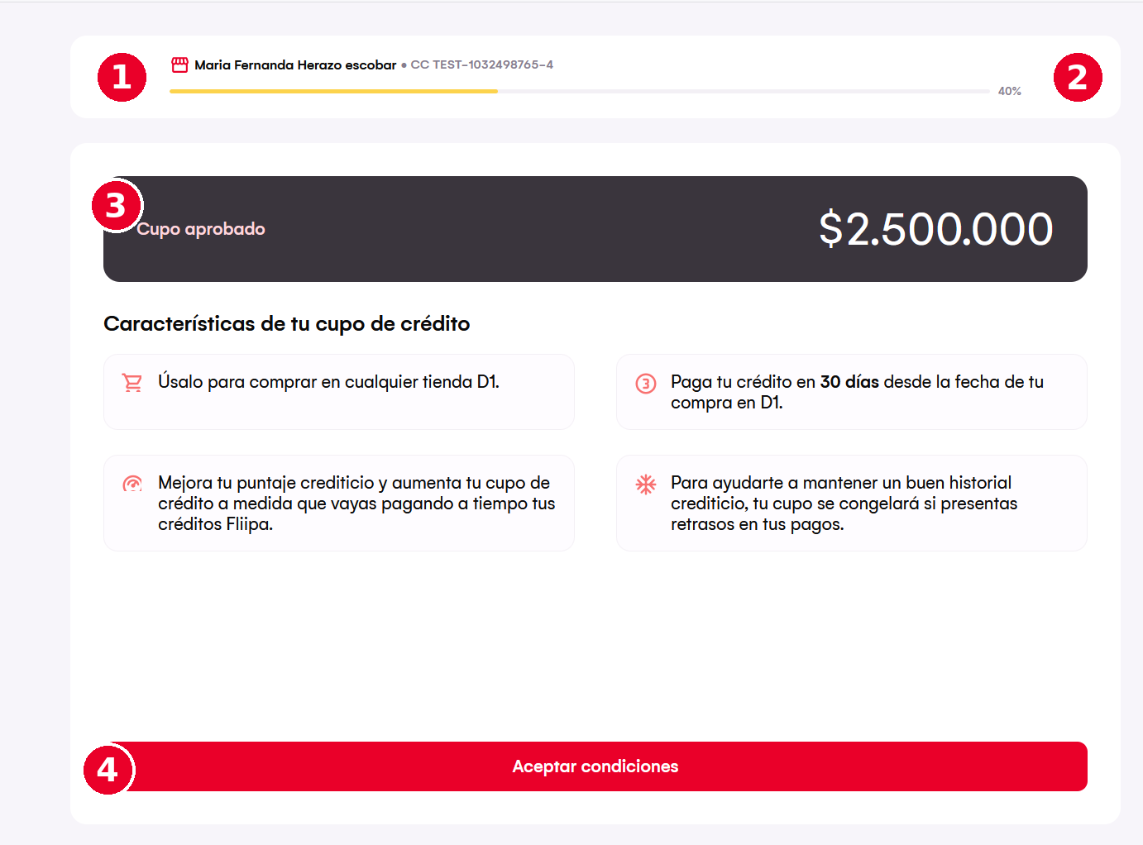
  # | Elemento | Qué hace / qué debe hacer el comercio
  1 | Flecha atrás | Regresa a la pantalla de bienvenida.
  2 | Cerrar (X) | Cierra el flujo de activación en curso.
  3 | Tarjeta Cupo aprobado | Panel informativo (no es un botón) con el monto del cupo y sus características: uso exclusivo en tiendas D1, plazo de pago de 30 días, mejora de score con pagos a tiempo y congelamiento del cupo por mora.
  4 | Botón Aceptar condiciones | Confirma que el comercio entiende las características del cupo y avanza al detalle de condiciones de uso (Pantalla 4).

PANTALLA 4 DE 8
Condiciones de uso del cupo
Onboarding · 60% completado

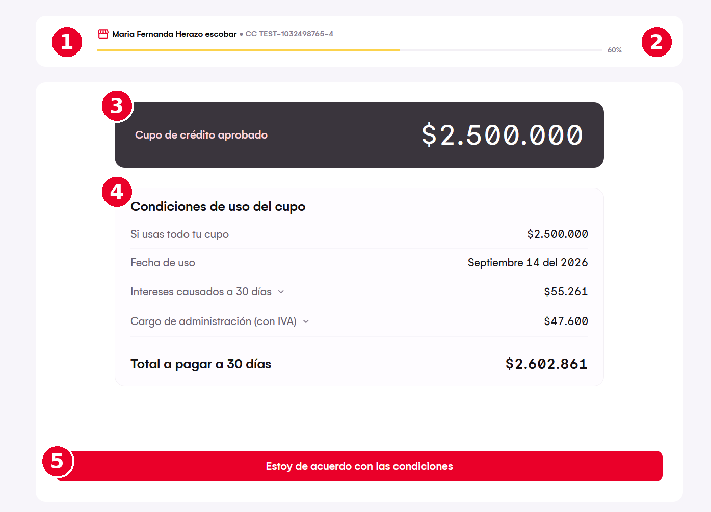
  # | Elemento | Qué hace / qué debe hacer el comercio
  1 | Flecha atrás | Regresa a la pantalla del cupo aprobado.
  2 | Cerrar (X) | Cierra el flujo de activación en curso.
  3 | Tarjeta Cupo de crédito aprobado | Panel informativo con el monto total del cupo disponible.
  4 | Panel Condiciones de uso del cupo | Detalle financiero si se usa todo el cupo: fecha de uso, intereses causados a 30 días, cargo de administración (con IVA) y el total a pagar. Los desplegables permiten ver el detalle del cálculo de cada concepto.
  5 | Botón Estoy de acuerdo con las condiciones | Confirma que el comercio acepta el valor total a pagar y avanza a la lectura del contrato (Pantalla 5).

PANTALLA 5 DE 8
Contrato de crédito Fliipa
Lectura del contrato antes de firmar

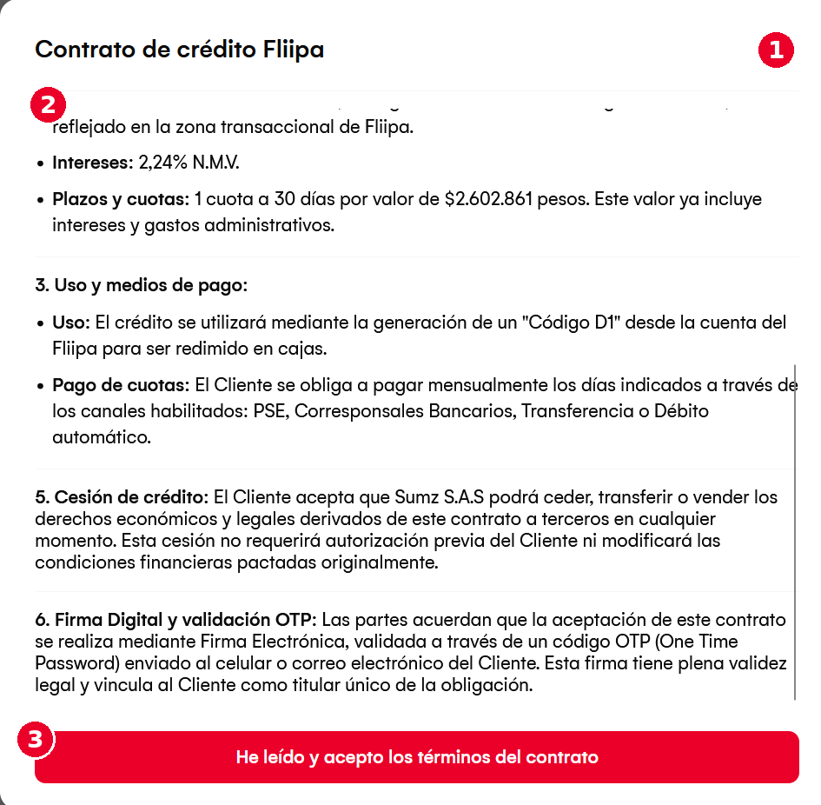
  # | Elemento | Qué hace / qué debe hacer el comercio
  1 | Cerrar (X) | Cierra el contrato sin firmarlo.
  2 | Cuerpo del contrato (con desplazamiento) | Texto completo del contrato: monto, intereses (2,24% N.M.V.), plazos y cuotas, uso y medios de pago, cesión de crédito y firma digital con validación OTP. El comercio debe desplazarse hasta el final para leerlo completo.
  3 | Botón He leído y acepto los términos del contrato | Confirma la lectura y aceptación del contrato y avanza a la firma digital vía WhatsApp (Pantalla 6).

PANTALLA 6 DE 8
Firma del contrato vía WhatsApp
Onboarding · 80% completado

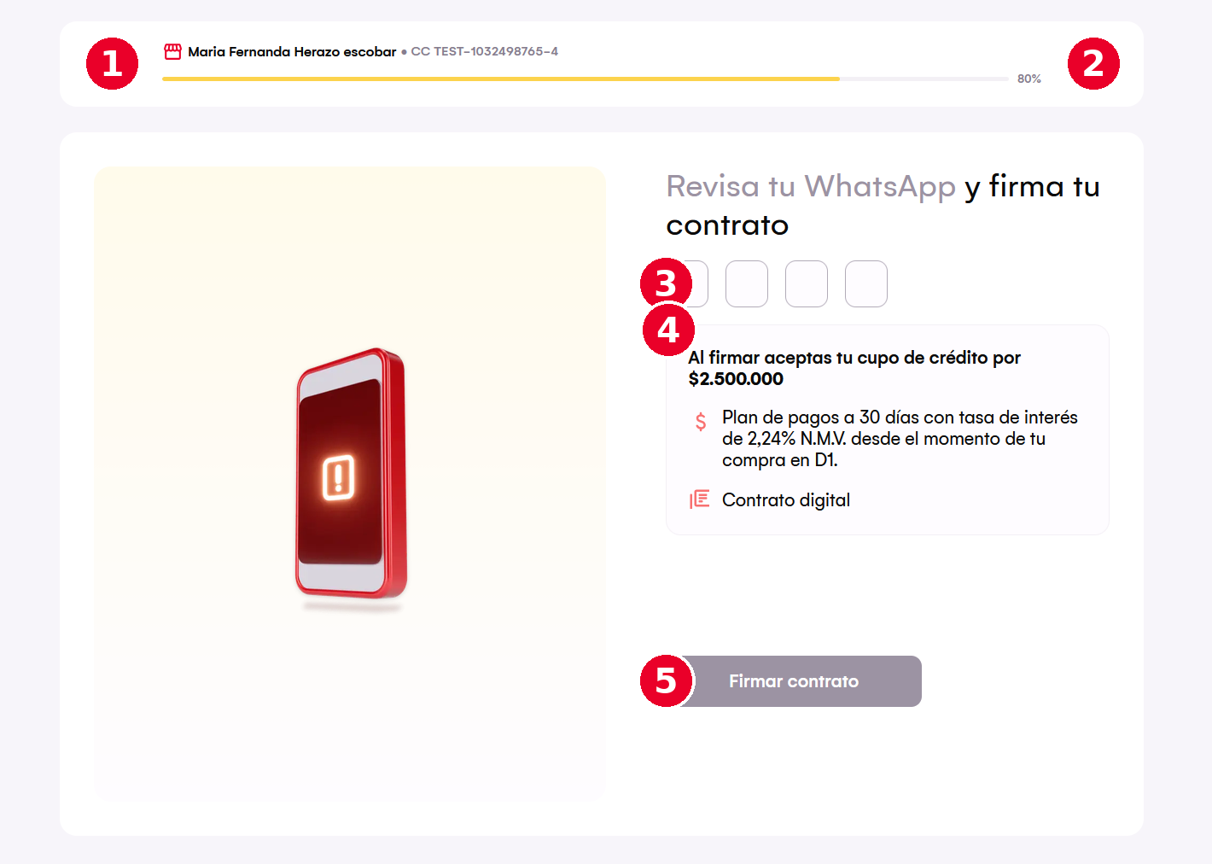
  # | Elemento | Qué hace / qué debe hacer el comercio
  1 | Flecha atrás | Regresa a la lectura del contrato.
  2 | Cerrar (X) | Cierra el flujo de firma sin completar el proceso.
  3 | Casillas del código de verificación | El comercio digita el código de 4 dígitos que Fliipa envía por WhatsApp, para confirmar que es él quien firma.
  4 | Panel informativo del cupo y contrato | Recuerda el monto del cupo, el plan de pagos a 30 días con la tasa de interés aplicable, y que el contrato es digital.
  5 | Botón Firmar contrato | Firma electrónicamente el contrato con el código validado, formalizando el crédito por el monto y las condiciones ya aceptadas (Pantalla 7).

Ejemplo del mensaje de WhatsApp con el código de firma:
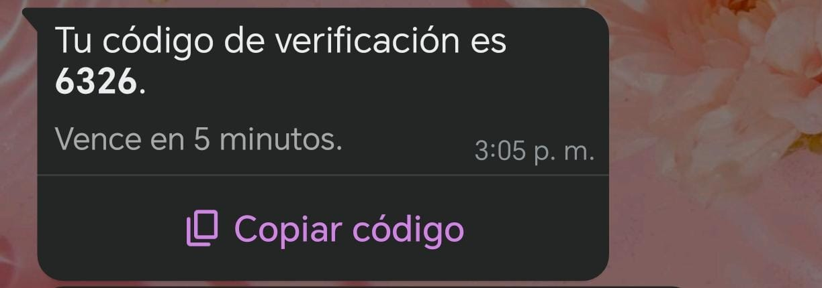
Nunca compartir este código con nadie. Ningún miembro del equipo de Fliipa lo solicitará.

PANTALLA 7 DE 8
Contrato firmado
Confirmación y siguientes pasos

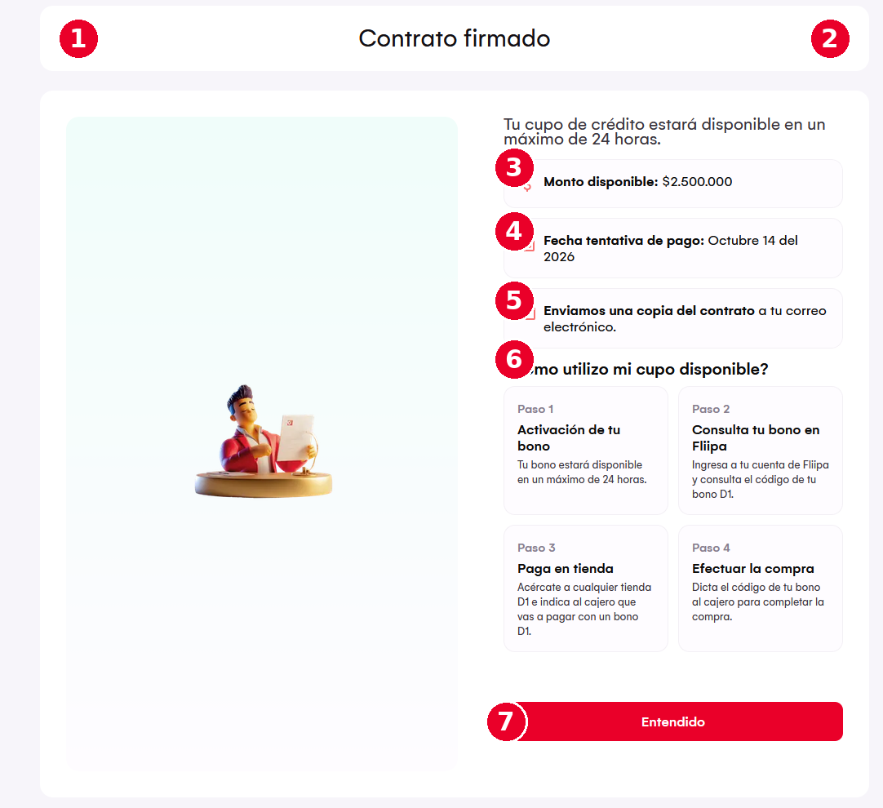
  # | Elemento | Qué hace / qué debe hacer el comercio
  1 | Flecha atrás | Regresa a la pantalla de firma del contrato.
  2 | Cerrar (X) | Cierra la pantalla de confirmación.
  3 | Monto disponible | Informa el valor del cupo que quedará disponible una vez activado.
  4 | Fecha tentativa de pago | Muestra la fecha estimada en que vence la primera cuota del crédito.
  5 | Aviso de copia del contrato | Confirma que Fliipa envió una copia del contrato firmado al correo electrónico registrado.
  6 | Sección ¿Cómo utilizo mi cupo disponible? | Explica en 4 pasos el uso del cupo: activación del bono, consulta del código en Fliipa, aviso al cajero de D1 y realización de la compra con el código.
  7 | Botón Entendido | Cierra la confirmación. El cupo de crédito estará disponible en un máximo de 24 horas.

Ejemplo del mensaje de WhatsApp de confirmación de firma:
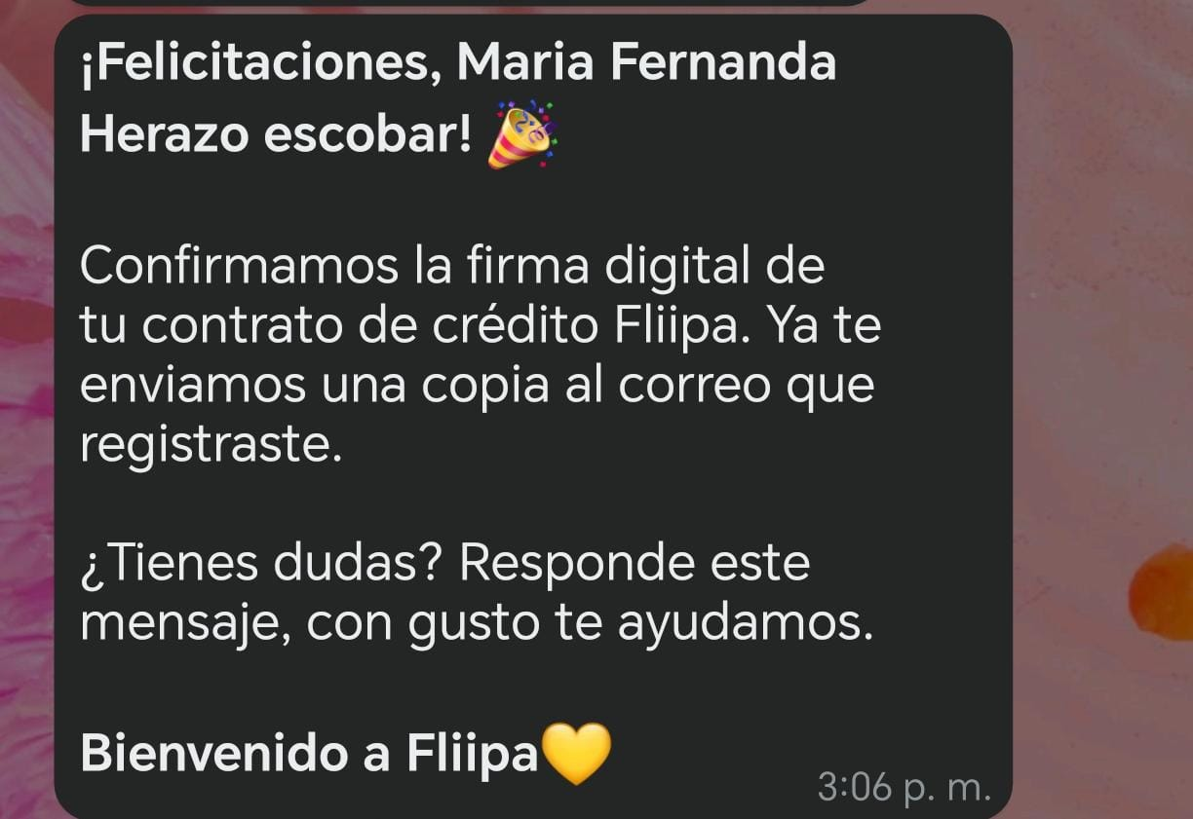

PANTALLA 8 DE 8
Panel principal — código para compras
Uso del cupo activado

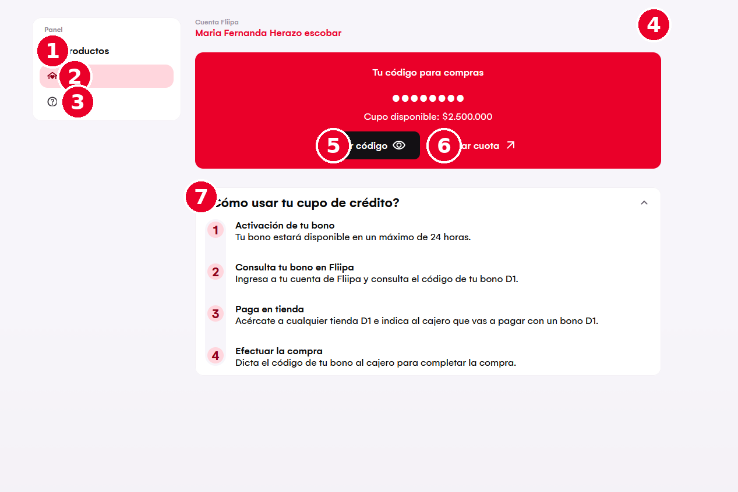
  # | Elemento | Qué hace / qué debe hacer el comercio
  1 | Menú Productos | Muestra los productos financieros del comercio con Fliipa.
  2 | Menú Inicio | Sección activa por defecto: muestra el código para compras y el cupo disponible.
  3 | Menú Ayuda | Acceso a soporte y preguntas frecuentes.
  4 | Cerrar sesión | Permite al comercio salir de su cuenta Fliipa desde cualquier pantalla del panel.
  5 | Botón Ver código | Revela el código único de compra, oculto por defecto (con puntos) por seguridad. El comercio debe verlo justo antes de pagar en caja.
  6 | Enlace Pagar cuota | Lleva al flujo externo/asociado para pagar la cuota del crédito vigente.
  7 | Sección ¿Cómo usar tu cupo de crédito? | Recuerda los 4 pasos para usar el cupo: activación del bono, consulta en Fliipa, aviso al cajero en tienda D1 y dictado del código para completar la compra.

4. Buenas prácticas para el comercio
- No compartir el PIN de acceso ni el código de firma recibido por WhatsApp con nadie, ni siquiera con personas que digan pertenecer al equipo de Fliipa.
- Leer completo el contrato de crédito (desplazándose hasta el final) antes de firmarlo.
- Revisar las condiciones de uso del cupo —intereses, cargo de administración y total a pagar— antes de aceptar.
- Guardar la copia del contrato que Fliipa envía al correo electrónico registrado.
- No compartir el código de compra por canales distintos al pago en caja de D1: representa todo el valor del cupo disponible.
- Verificar siempre que se está en el sitio oficial de Fliipa antes de ingresar el documento y el PIN.

5. Preguntas frecuentes
¿Cuánto tarda en estar disponible el cupo luego de firmar? Máximo 24 horas después de la firma digital del contrato.
¿Cómo se firma el contrato? Con un código de 4 dígitos que Fliipa envía por WhatsApp al número registrado por el comercio.
¿Qué pasa si el comercio olvida su PIN? Puede usar el enlace "Olvidaste tu PIN?" en la pantalla de ingreso para iniciar la recuperación.
¿El comercio recibe una copia del contrato firmado? Sí, Fliipa envía una copia al correo electrónico registrado inmediatamente después de la firma.
¿Cómo usa el comercio su cupo en tienda? Desde el panel principal, revela su código de compra (botón "Ver código"), y lo dicta al cajero de D1 al momento de pagar.

6. Documentos relacionados
- Manual de Usuario — Solicitud de línea de crédito (identificación, datos del negocio y verificación de identidad).
- Manual de Usuario — Cliente empresarial (ingreso, cupo y código de compra en tiendas D1).
- Manual Administrador — flujo del panel interno de Fliipa.
- Negocio/Actores — mapa completo de actores del ecosistema Fliipa.

Pendiente de completar: nombre del responsable del documento y validación de este manual con el equipo de soporte de Fliipa.

